# Задание 1.

Переходим в директорию репозитория и создаем файл song.txt

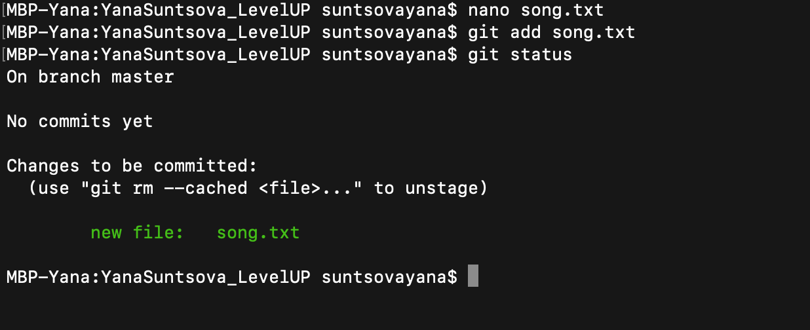

Создаем коммит с названием “add first half of my favorite song”.

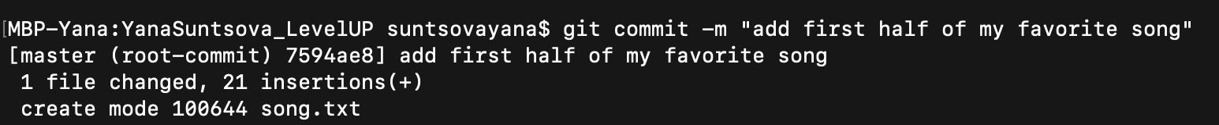

Отправляем файл на сервер:

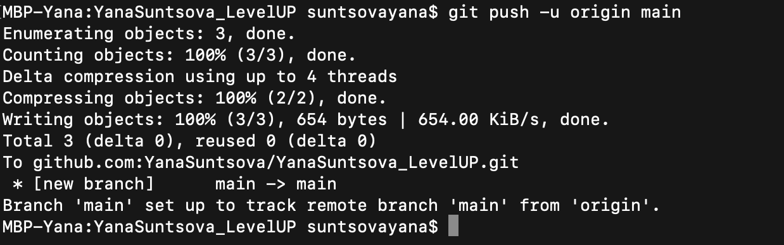

Проверяем, что файл появился на сервере:

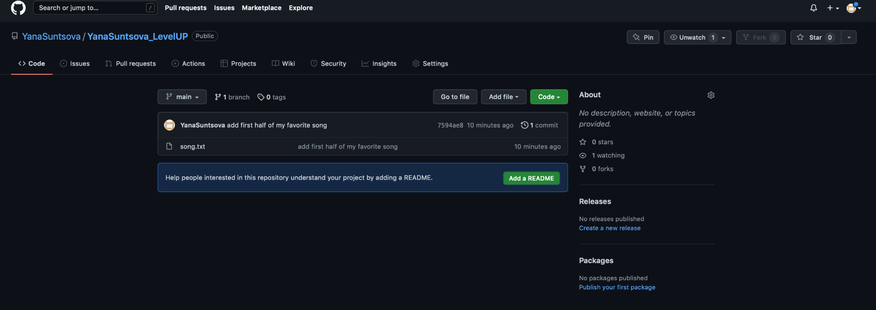

Используя веб-интерфейс Github добавляем вторую половину текста песни и делаем коммит с названием "finish my song":

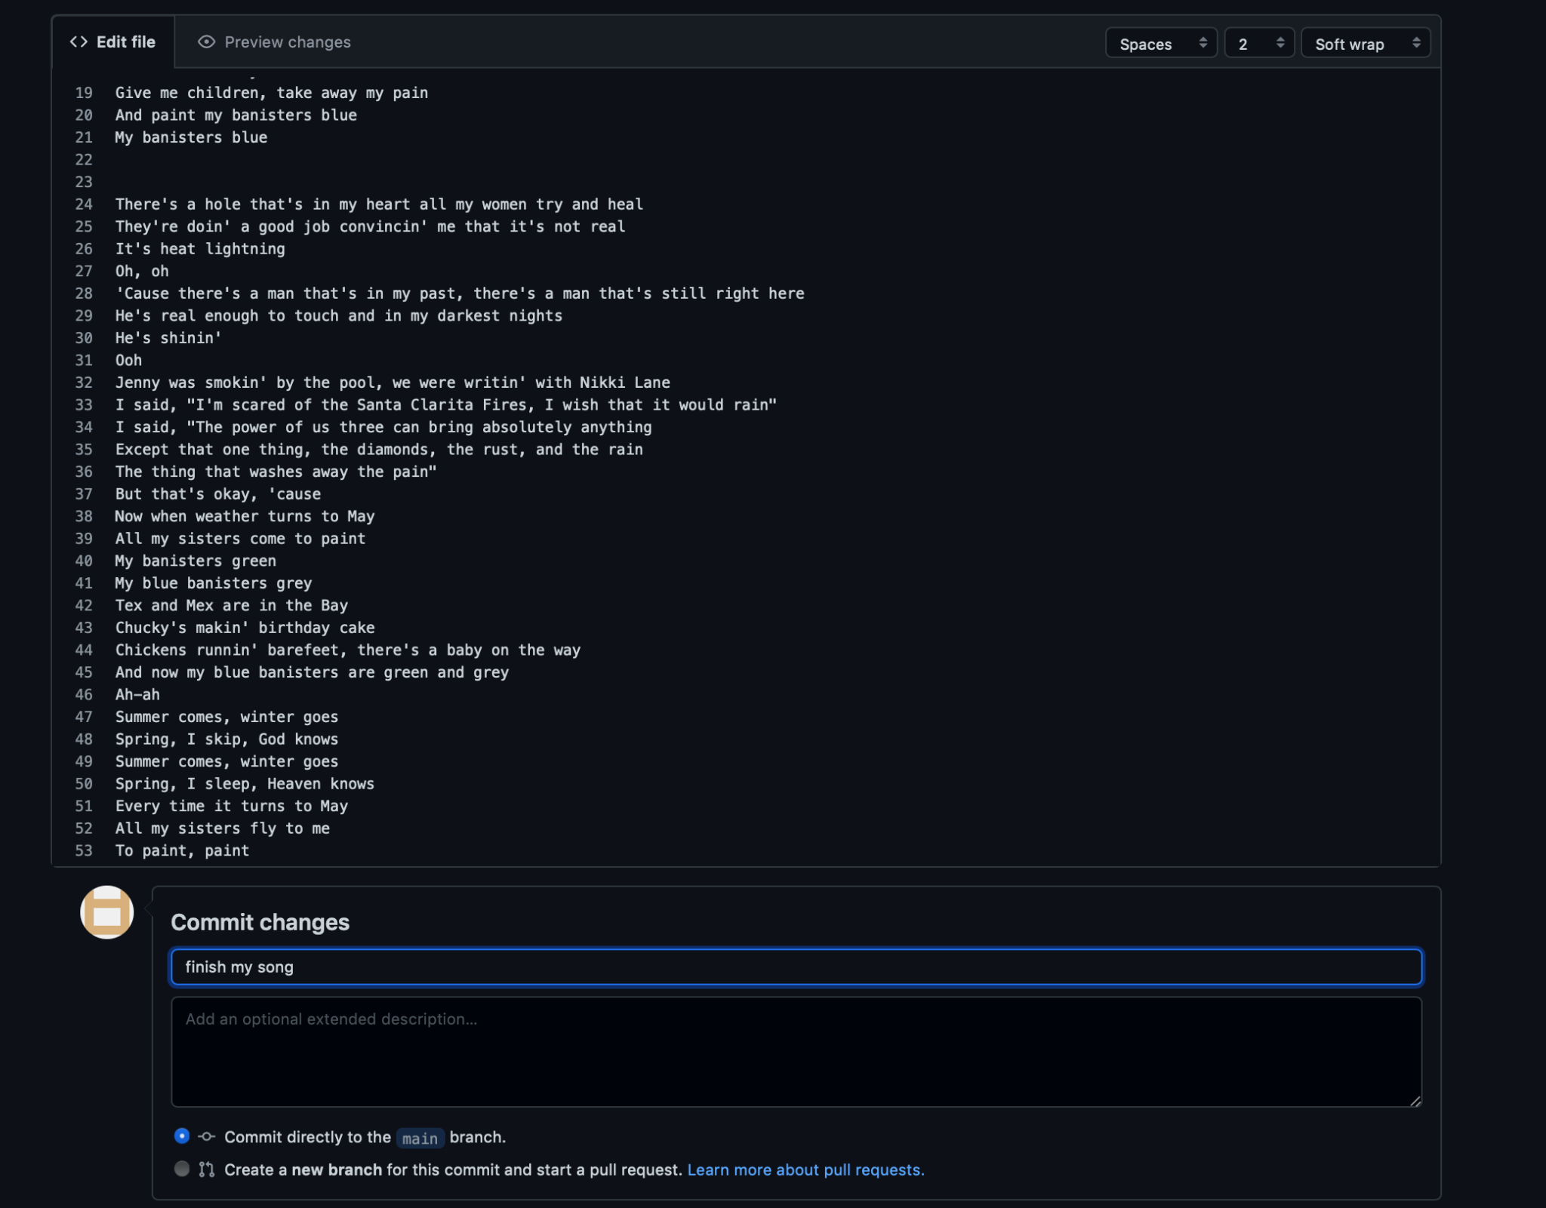

“Подтягиваем” изменения на сервере в локальный репозиторий:

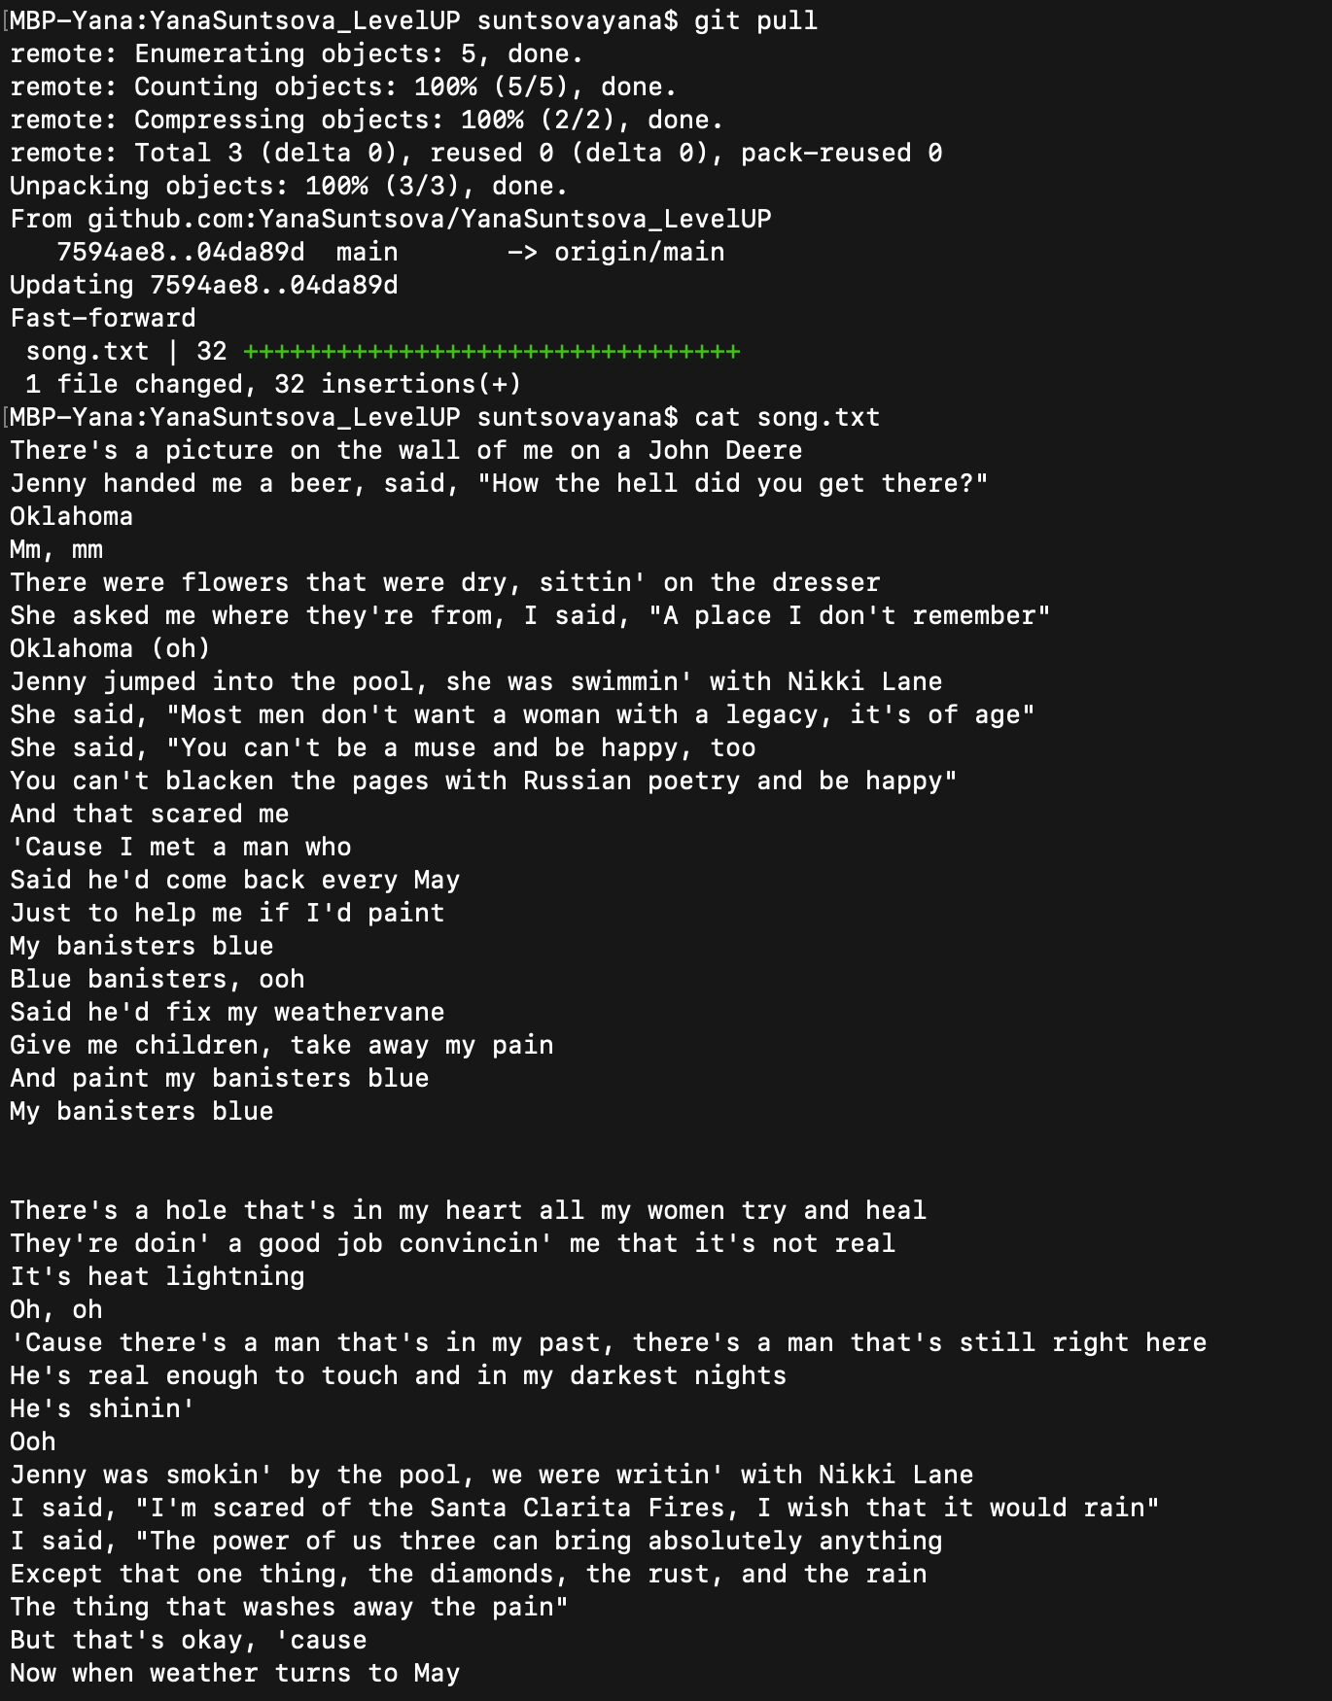

# Задание 2.

В UI Github создаем новую ветку с названием “new_branch”:

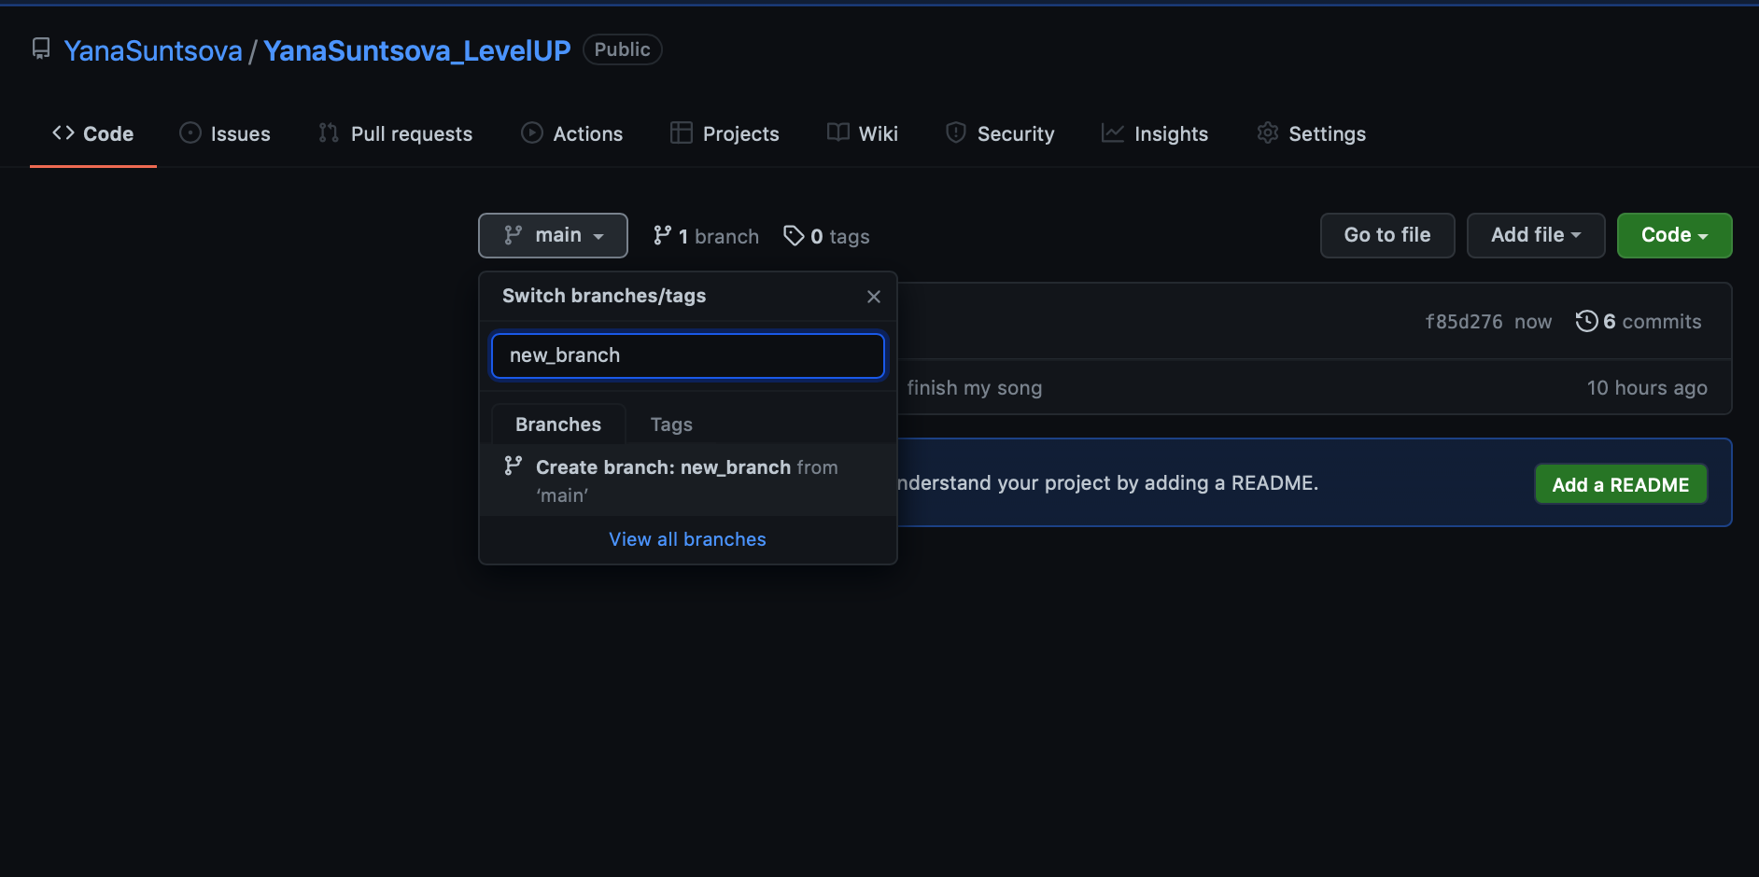

В терминале актуализируем репозитории и переключаемся на ветку new_branch. Создаем 2 файла в новой ветке и делаем для них коммиты. Пушим изменения на сервер.

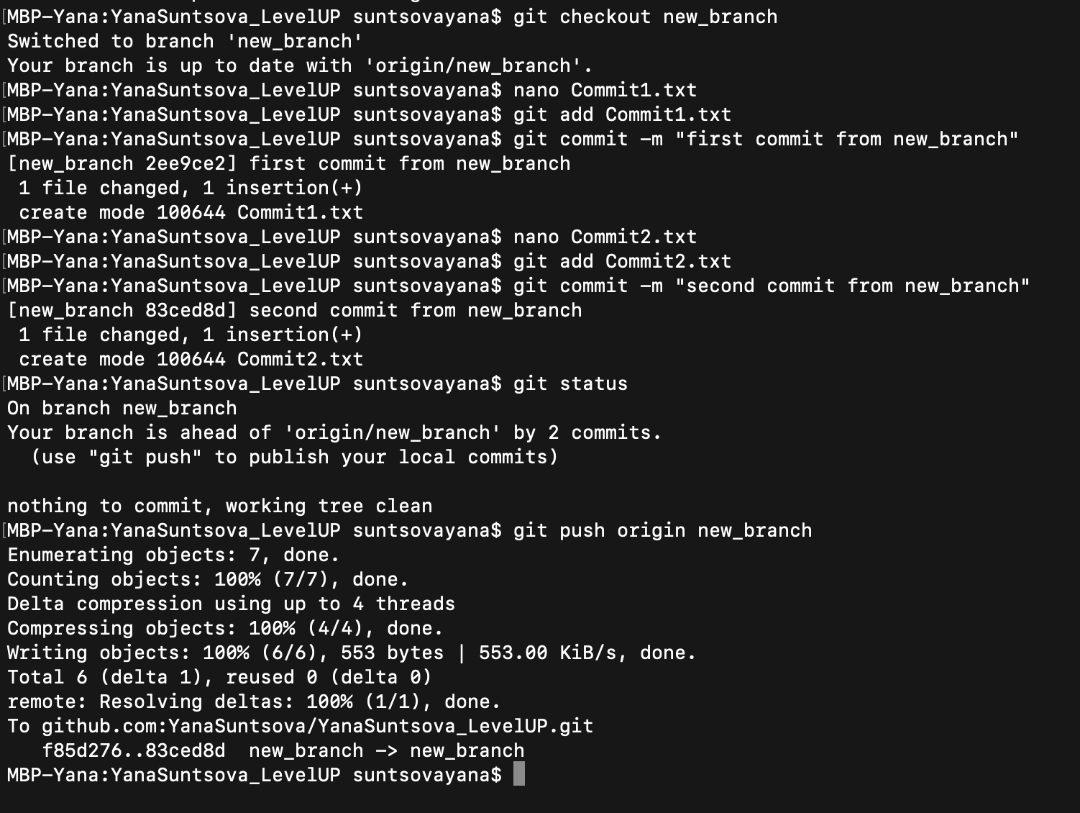

Создаем pull-request, а далее мерджим нашу ветку new_branch в ветку main.

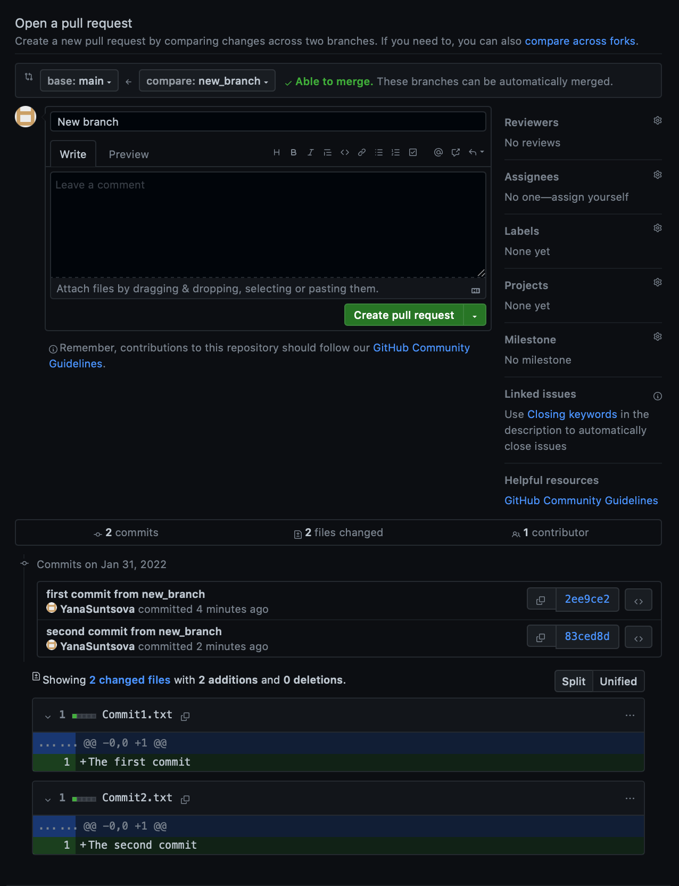

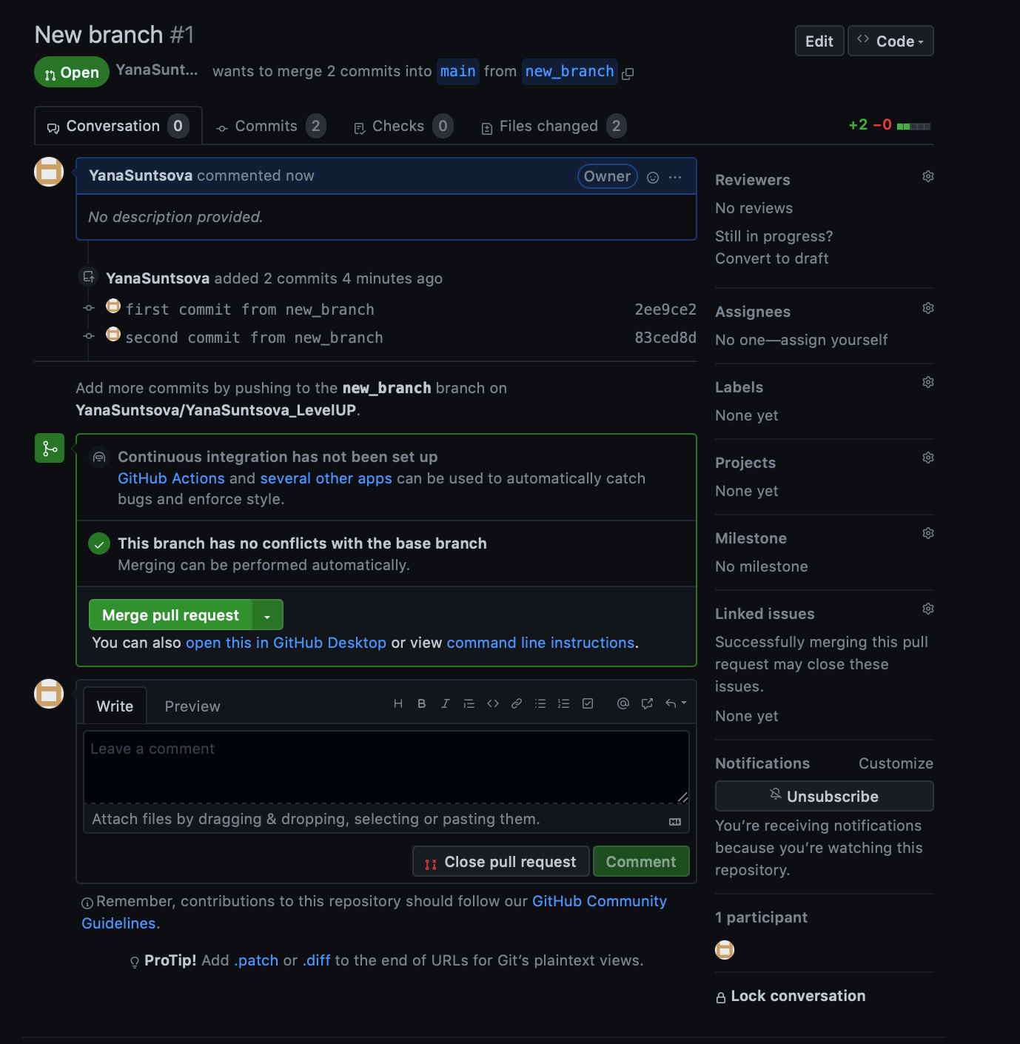

 Ветка смерджена.

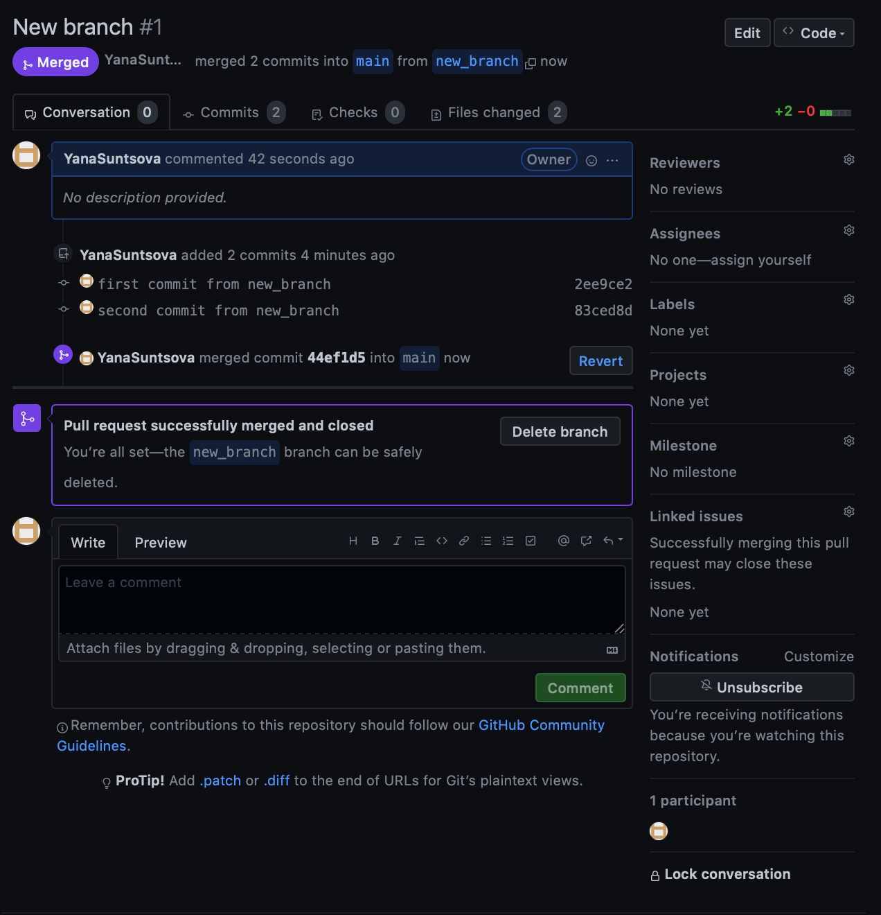

В ветке new_branch создаем файл insteadOfLetter.txt и создаем коммит с названием “first part insteadOfLetter.txt”

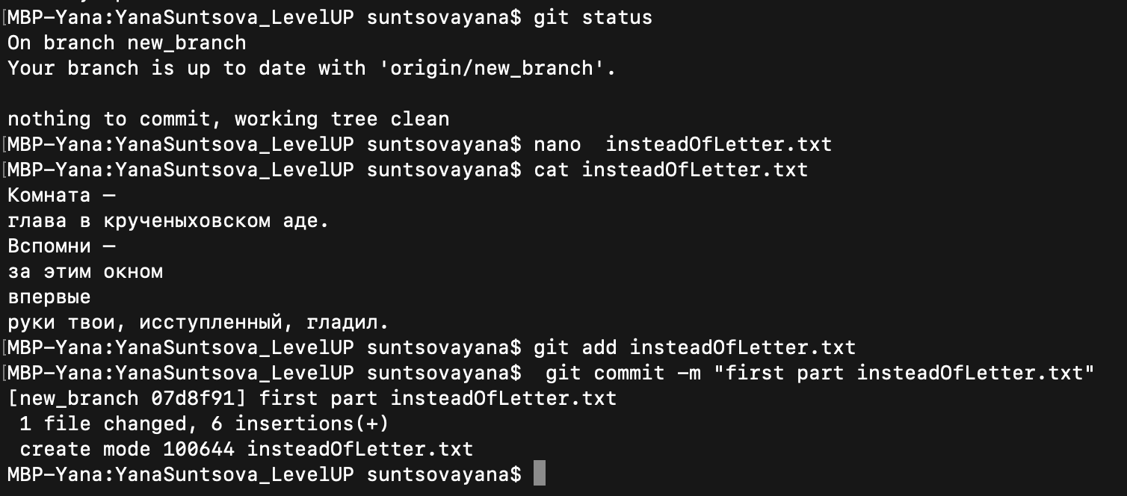

Переключаемся на ветку main. Создаем файл insteadOfLetter.txt и создаем коммит с названием “the second part insteadOfLetter.txt”

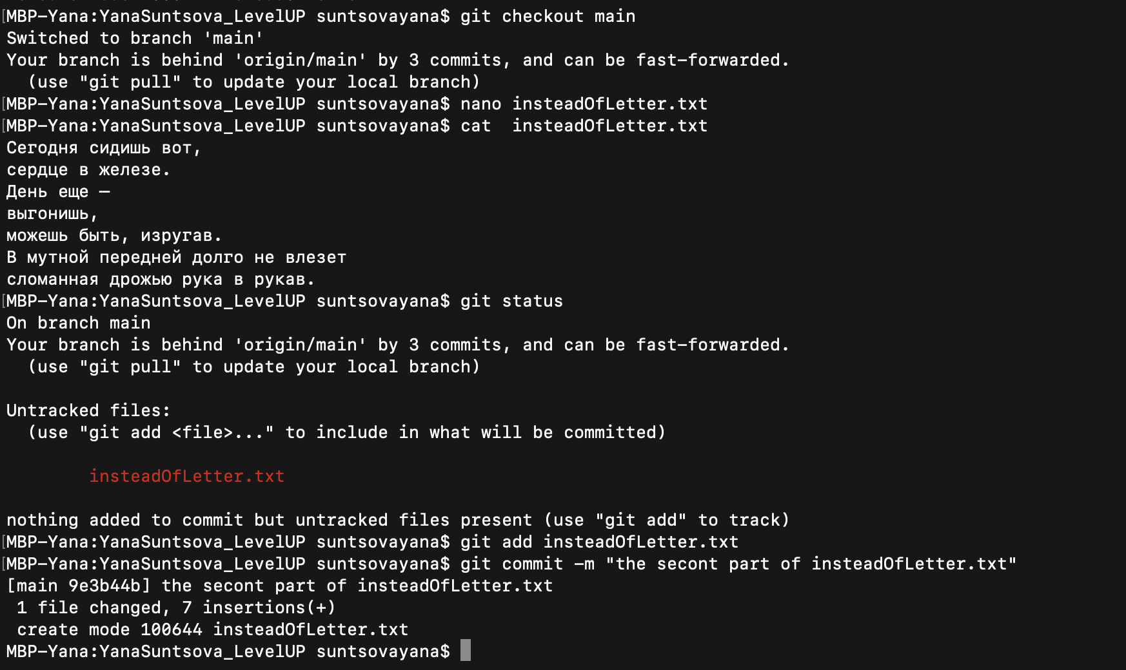

Пушим изменения на сервер. И создаем пулл-реквест для мерджа ветки new_branch в main.

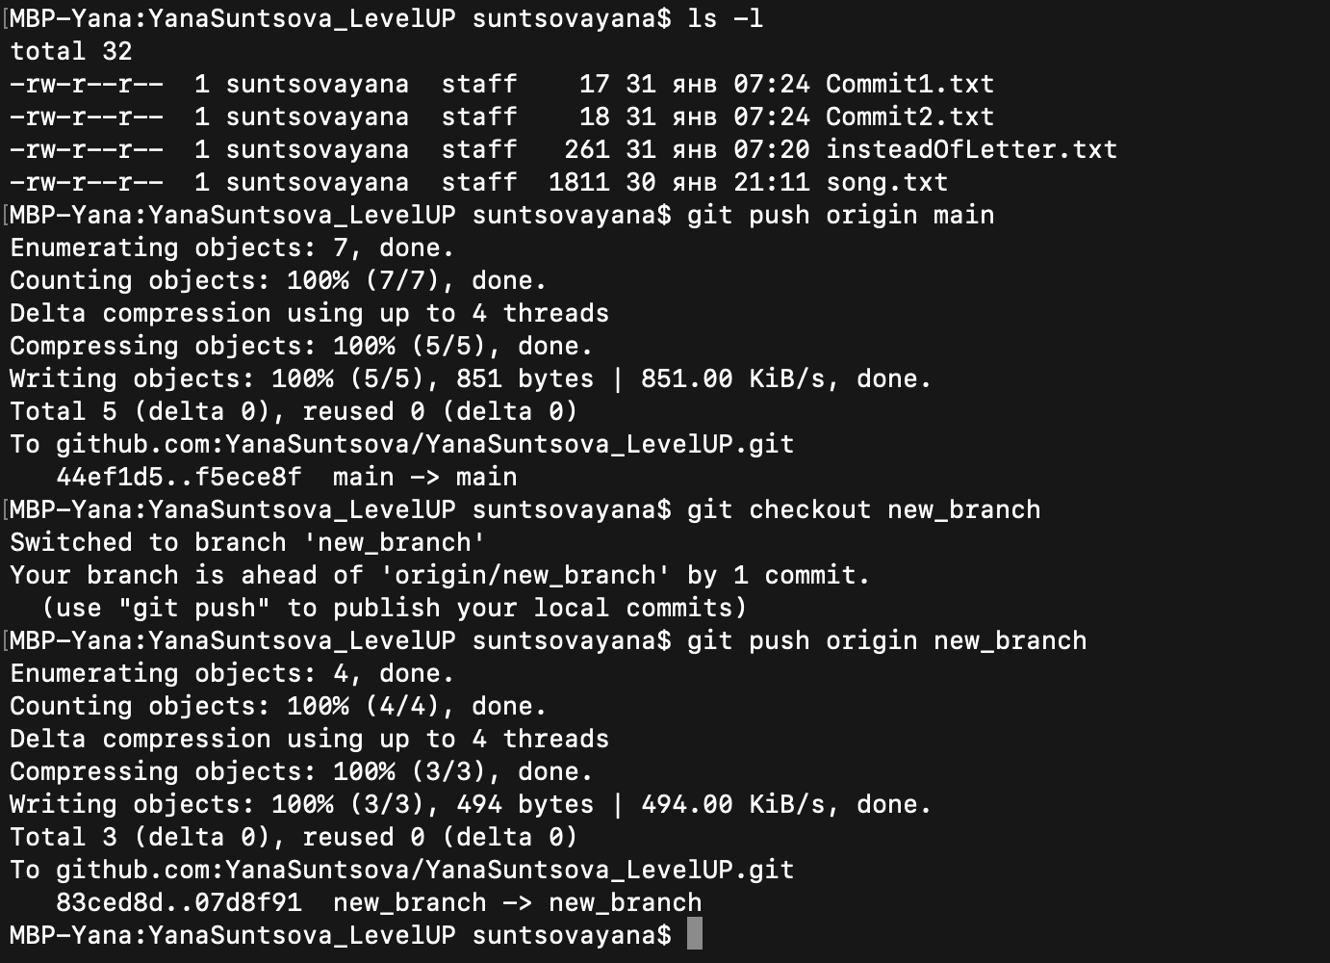

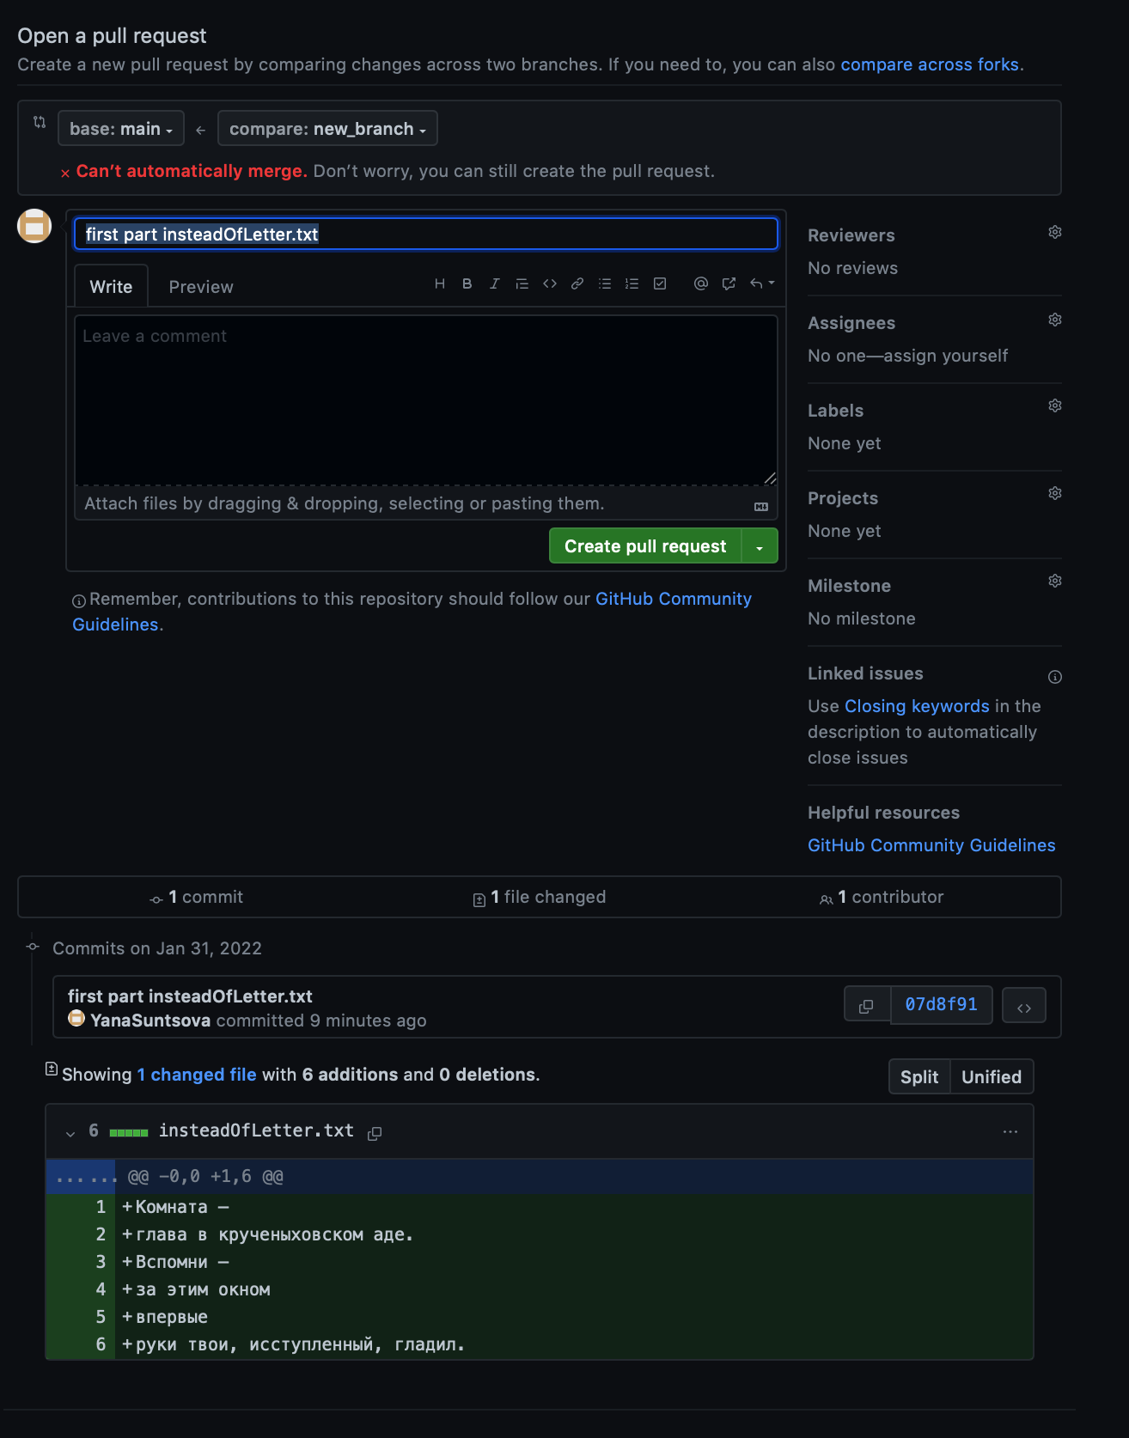

Видим, что возник конфликт, который надо решить вручную.

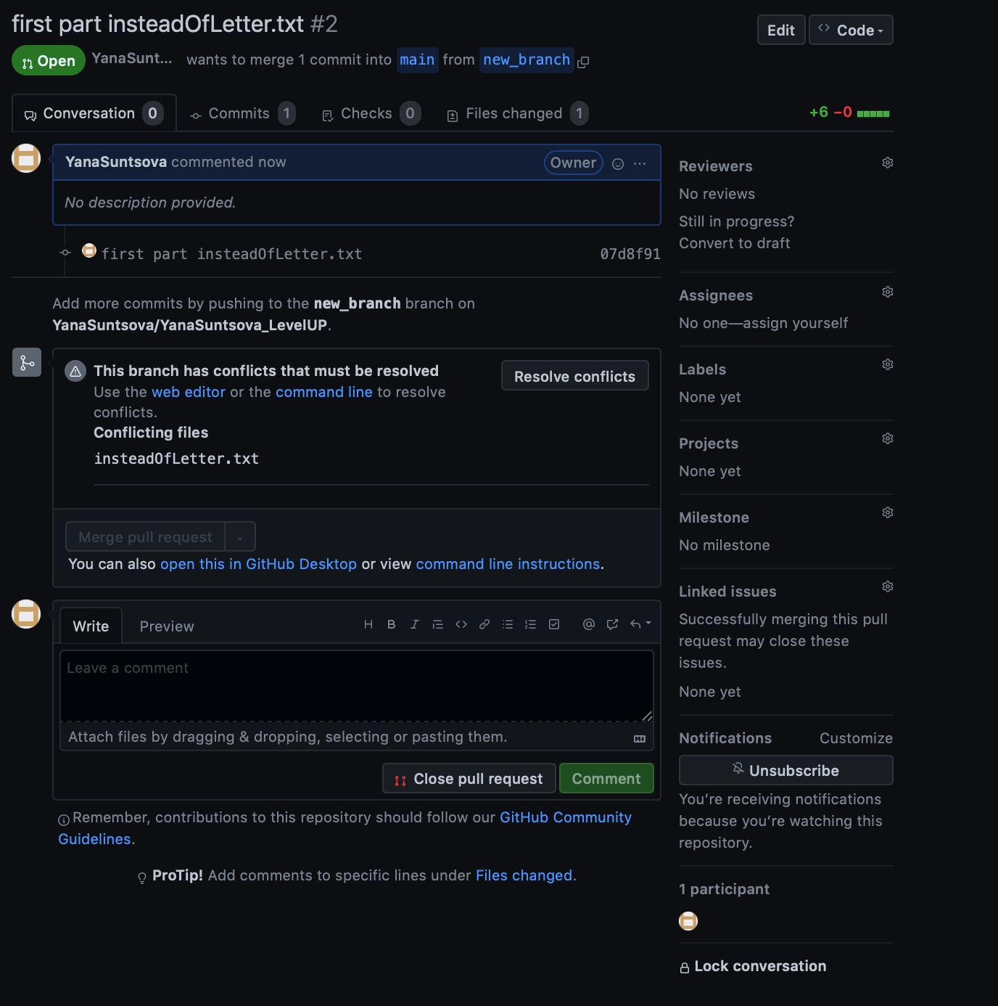

Нажимаем “Resolve conflict” и переходим в редактор для решения конфликта. Для его устранения приводим файл к конечному виду, удалив разделители конфликта.

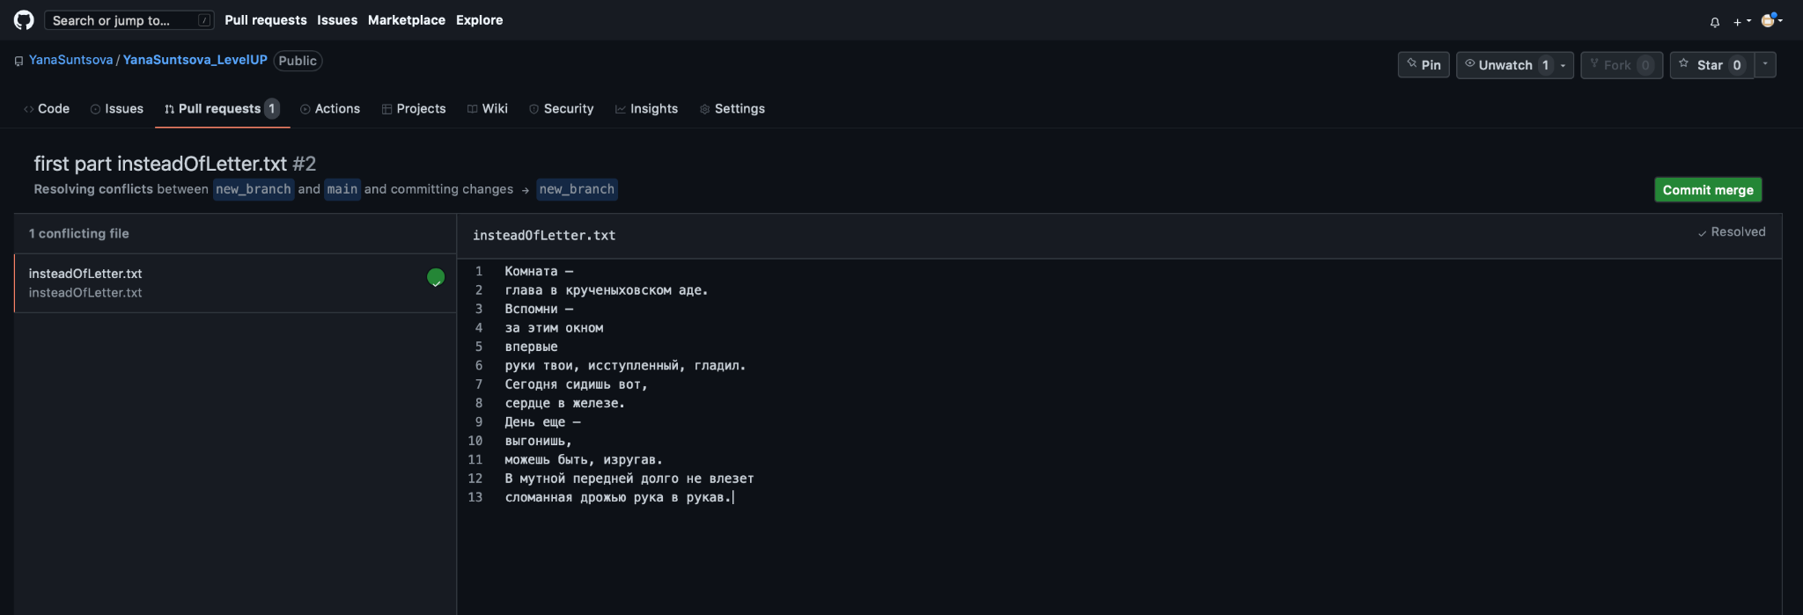

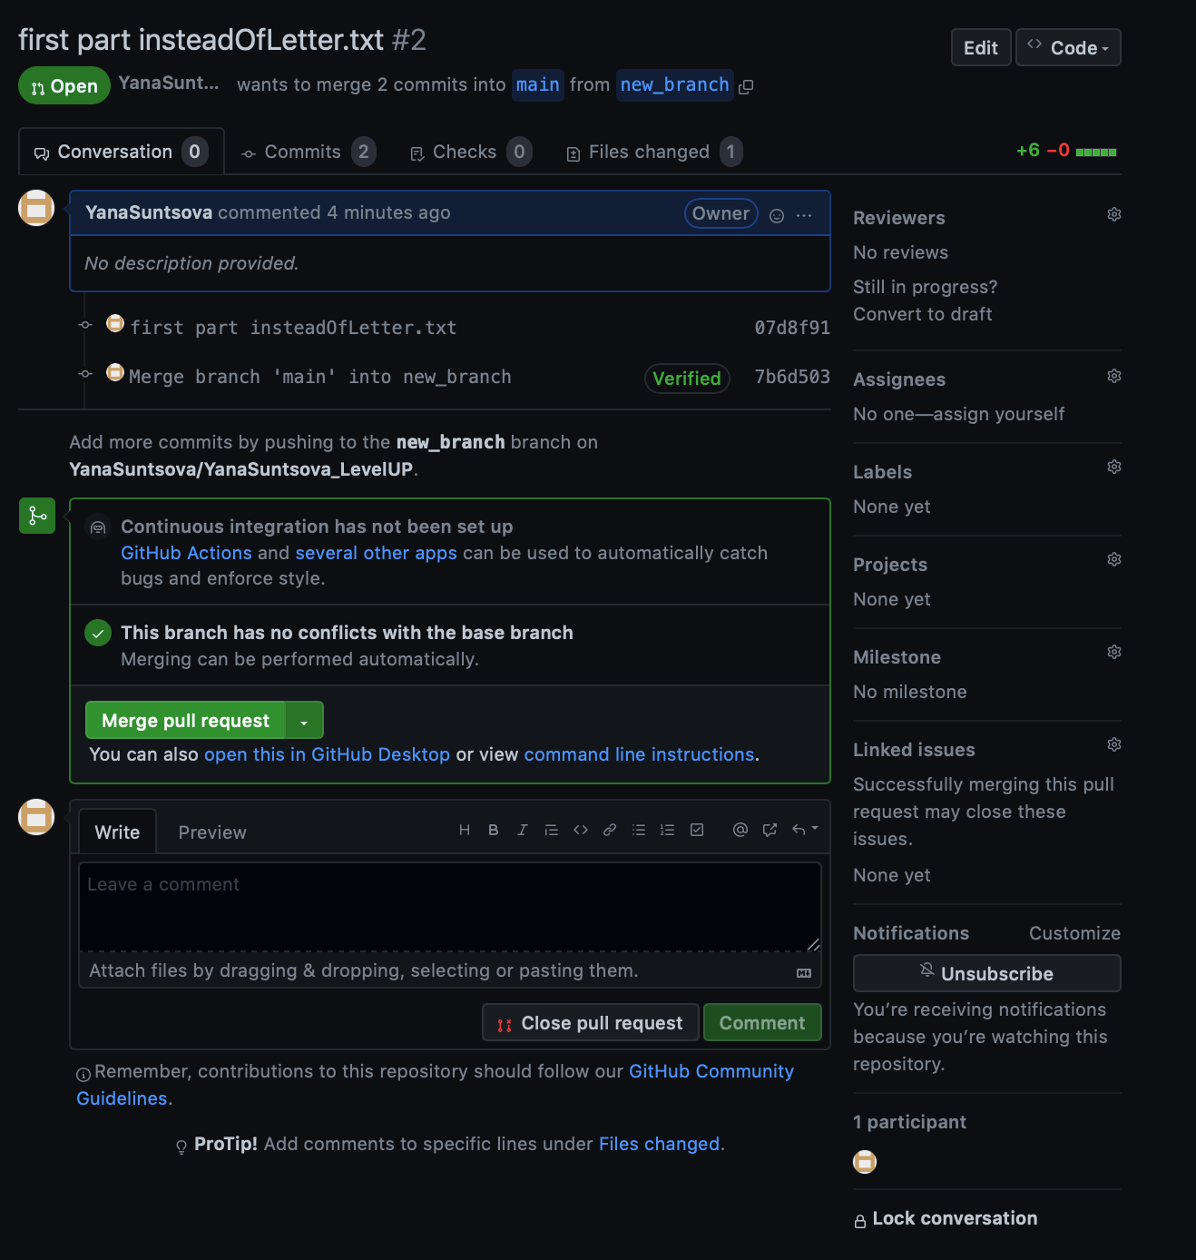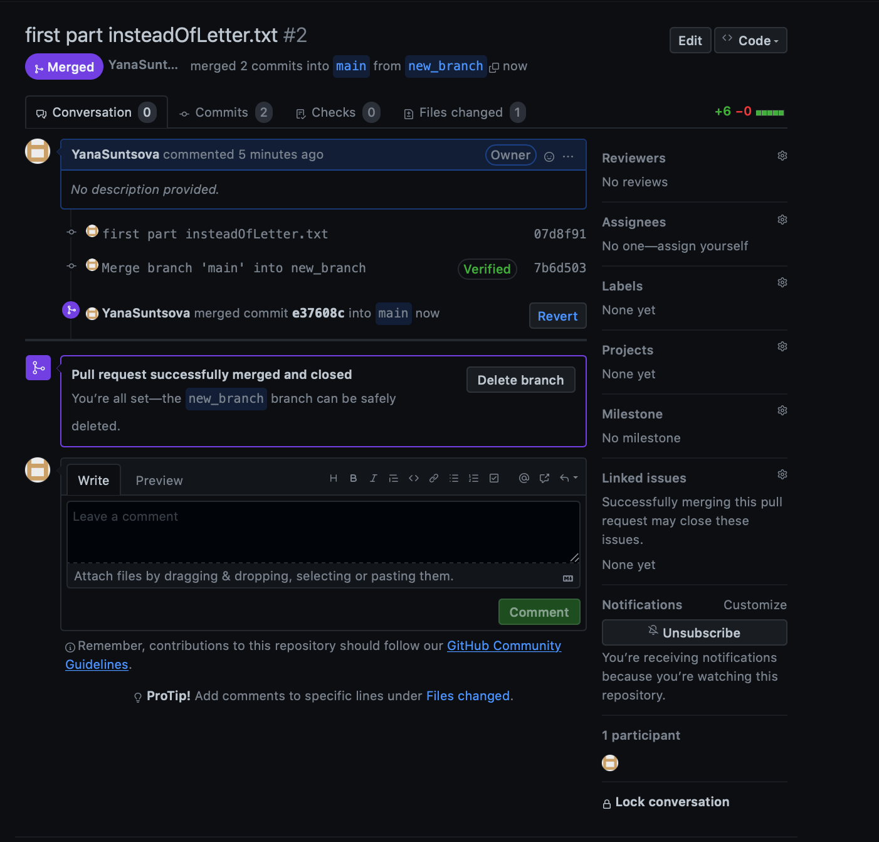

Конфликт устранен, изменения ветка new_branch смерджена в main.